第２回北九州医歯工連携研究会
次 第
平成25年3月19日（火）15：0０～17：30
於）北九州国際会議場 32会議室

１ 挨拶 15：00～15：05
北九州市産業経済局 理事 西田幸生

２ 講演 15：05～17：20
（１）中小企業からみた医療機器産業の現状 （45分）
株式会社パラマ・テック 代表取締役 深水哲二
日本における医療機器産業の現状と将来予測の中でこれから中小企業が期待できる医療の分野は？ 中小企業が医療機器産業に進出するための課題と手続きについて。
（２）医療機器産業 新規参入
～実りある産学・医工連携のために～ （60分）
財団法人医療機器センター医療機器産業研究所
上級研究員 日吉和彦
医療機器産業への関心の高まりとともに、国の振興策も次々と打ち出され、異業種企業の新規参入が増え、大学他研究機関での活動も盛んになっている。しかし、実用化にたどり着くために超えるべき課題がよく理解されないままの取り組みが多い。課題を分かり易く示し、取り組み方法と方向にヒントを提示。
（３）地域の共同研究取組み事例
～軟性内視鏡挿入操作支援ロボット等の開発～（３０分）
九州工業大学大学院工学研究院 准教授 坂井伸朗
現在、産業医科大学などと共同で行っている医師の軟性内視鏡挿入操作をバイラテラル制御マスタスレーブ方式により支援するロボット開発等の取り組みについて。

３ その他 17：20～17：30
公益財団法人北九州産業学術推進機構
参与 北井三正
現場ニーズの紹介サイトのご案内と今後の予定について。

FAX：０９３－６９５－３０１８
E-mail：ｈ－ｏｈｂａ＠ｋｓｒｐ.ｏｒ.ｊｐ
（公財）北九州産業学術推進機構 大羽行

第２回北九州医歯工連携研究会 参加申込書
貴社名
住 所
連絡担当者名
電話番号 |  |  | E-mail
参加者氏名 |  | 所属・役職
※ご記入いただいた個人情報は、（公財）北九州産業学術推進機構が細心の注意をもって取り扱います。また、無断で第三者に提供することはありません。当財団が関与する産学連携に関するイベント等についてＤＭやE-mail等にてご案内する場合があります。
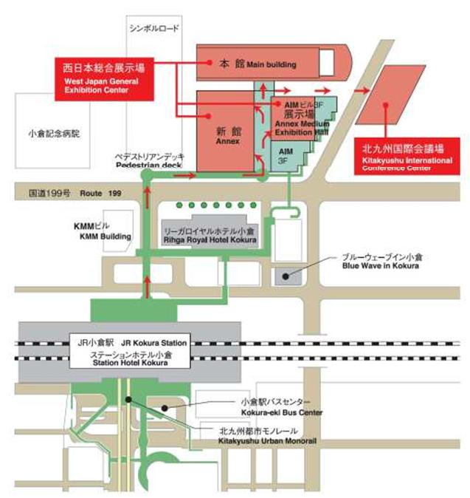
会場こちら
（北九州国際会議場 3階32会議室）
※駐車券サービスはございませんので、あらかじめご了承ください。
【会場アクセス】
【問い合わせ先】
（公財）北九州産業学術推進機構
TEL：０９３－６９５－３００６
FAX：０９３－６９５－３０１８
（担当）大羽、長沼

